2018年6月7日 星期四 晴 24～32℃

益阳大通湖200MWp渔光互补发电项目

二期100MWp渔光互补发电项目情况

* + - * 39-1区桥架安装4人；桥架接地线安装1人；
      * 46-2区组件安装9人；
      * 46-3区支架安装6人；立柱焊接2人；
      * 67区支架安装8人；立柱焊接1人；1\*4mm2电缆敷设4人；
      * 68区支架整改8人；
      * 69区组件安装7人；
      * 70区塘内接地网焊接2人；组件安装11人；
      * 71区基础管桩打桩，桩机1台，钩机1台，测量3人，工人2人；
      * 73区支架整改6人；组件安装6人；
      * 74区支架安装6人；
* 验收73区支架，存在问题：个别连接键高低不平，支架不同组之间存在高度差，角度符合设计规范要求，要求将上述问题处理后进行组件安装。

二期现场共86人施工。

图片如下

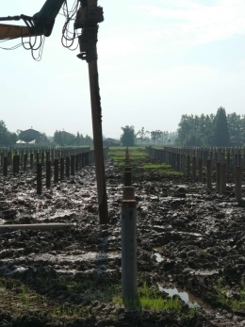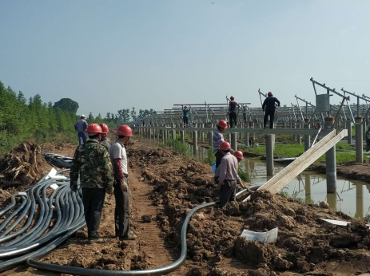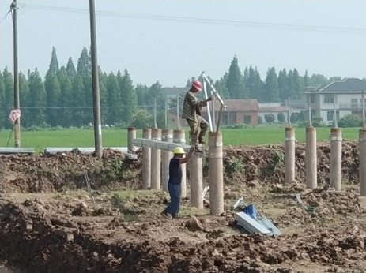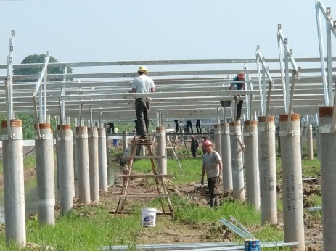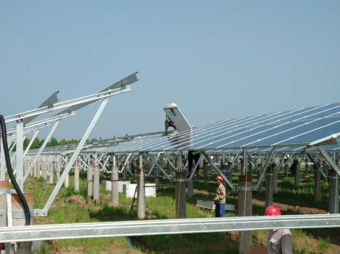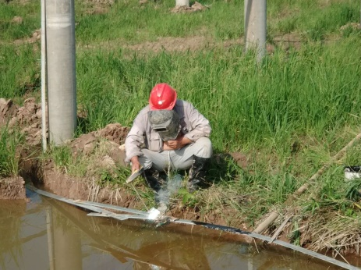

现场人员：张海龙、苏振峰、仵升靓。